Zwierzęta Leśne

Las jest domem zarówno dla drapieżników ( wilki, rysie) , jak i roślinożerców ( sarny , jelenie).

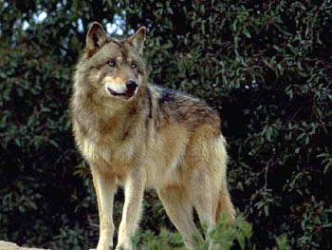

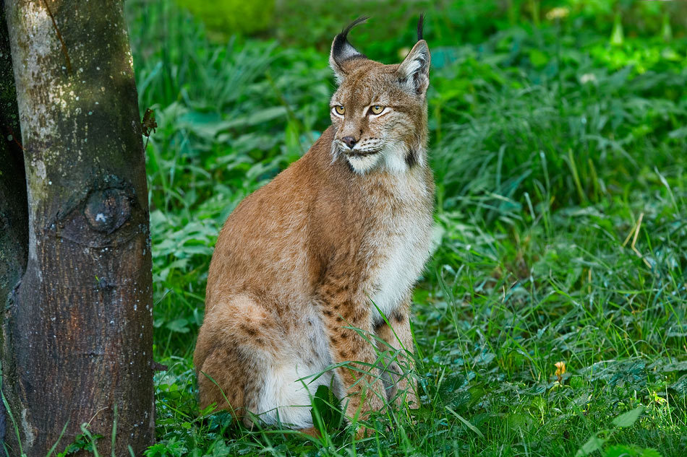

W lesie znajdują schronienie także : puchacze, sokoły, jastrzębie.

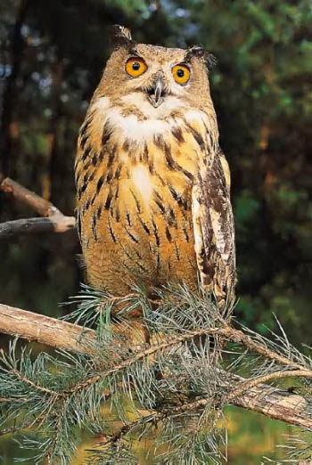

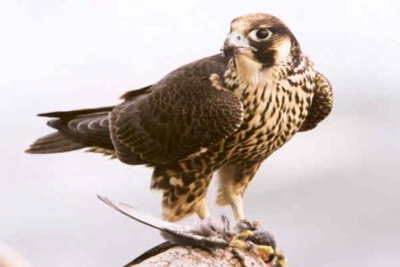

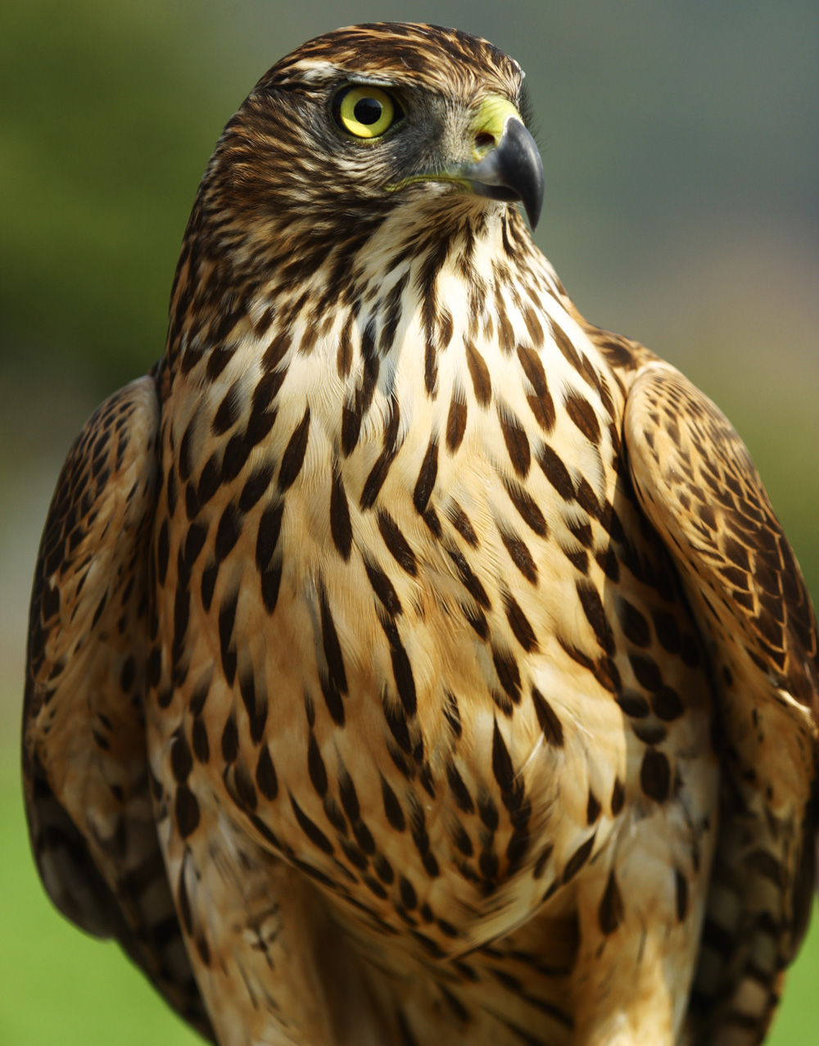

Do mniej przyjaznych ale także pożytecznych mieszkańców lasu zaliczamy: mrówki, chrząszcze, motyle.



